中山大学软件学院2012级
需求规格说明书
——公益活动管理系统Philosopher
2015-7-18

项目小组成员
12330054 陈跃东
12330053 陈远宏
12330051 陈宇文
12330084 封伟城
12330293 田 澍

目录
一．概述 2
1.编写目的 2
2.适用范围 2
3.术语和缩写 2
4.参考资料 2
二.项目综述 3
1.项目介绍 3
2.项目面向的用户 3
3.主要特征 3
4.项目范围 3
三.功能性需求 4
1.系统用例析取 4
2.系统用例规约 4
2.1用户申请参加公益活动用例规约 4
2.2 发布公益活动用例的用例规约 6
2.3 确认参加者用例规约 7
2.4 学生查看公益活动用例规约 8
2.5 用户登录用例规约 9
2.6 组织者筛选申请者用例规约 9
2.7 管理员维护组织者信息用例规约 9
2.8 管理员维护学生信息用例规约 10
2.9 管理员维护公益活动信息用例规约 10
2.10 管理员维护申请表信息用例规约 10
四.非功能性需求 10
1.兼容性 10
2.可靠性 11
3.性能 11
4.易用性 11
5.安全性 11
6.可支持性 11

一．概述
本系统是根据学校组织公益活动和学生参加公益活动的特点，集发布公益活动，管理公益活动，发放公益时和申请公益活动，参加公益活动，获得公益时于一体，为学校公益组织和学生量身定做的公益活动管理系统。系统开发的总体任务是完成用户和公益活动基本信息管理，公益活动发布，申请，参加到结束的流程管理，以及公益时发放管理。使之形成一个整体，一个系统，各项功能严谨，各模块相互独立，内部有机结合在设计过程中最大限度满足用户的要求，因此，该系统具有较强的实用性和针对性。

1.编写目的
帮助学校公益组织建立良好的管理秩序，在信息化时代充分利用计算机作为管理手段提高管理水平和业务处理。同时，为学生提供一个便利的渠道参加公益活动，有效管理自己参加过的公益活动和管理自己的公益时数。

2.适用范围
学校公益组织和学生用户。

3.术语和缩写
术语 | 解释
公益活动管理系统 | 发布/修改/删除公益活动，参与公益活动，记录公益时和注册用户的系统，即本次开发任务，全文所称的系统，没有特殊说明，均指公益活动管理系统
公益活动信息 | 指公益活动的具体活动内容，发起社团或组织，公益时数，认证单位，活动时间和地点，活动报名方式，活动限制人数等相关信息
公益活动ID | 系统中用于唯一标识每个公益活动项目的编号
现有公益活动 | 系统中已发布且尚可继续报名的公益活动
学生 | 拥有参加，查询公益活动以及获得公益时的已注册用户
组织者 | 拥有发布，修改，删除公益活动，筛选，确定参加公益活动者的组织代表人，需要线下认证
管理员 | 拥有维护学生以及组织者相关信息并且可以审核用户注册等系统最高权限的人
用户ID | 系统中用于唯一标识每个用户（包含学生，组织者，管理员）的编号

4.参考资料
《选课系统需求分析&设计》

二.项目综述

1.项目介绍
鉴于当前许多同学因为公益时不够而发愁，主要的原因是没有一个好的公益活动信息平台。而我们的“公益活动发布平台”是一个B/S架构的平台，使得公益活动组织可方可以发布和管理公益活动，个人用户可以通过我们的平台参加相关公益活动。这样既便利了公益活动组织方对于活动的宣传和组织，同时也让同学们有了一个公益活动信息的“集散地”，能够及时得到各种公益活动信息。
每个公益活动组织方的注册都需要进行申请，并且经过系统管理员的同意。每个发布的公益活动都需要有相关信息，例如活动名称，公益时数，报名方式等等。同时，对于希望参加活动的申请者，公益活动组织方可以对他们上传的申请资料进行审核。若通过审核，则可通过系统向他们发送活动参与通知；反之，也可以向他们发送申请失败的通知。当公益活动结束后，公益活动组织者根据每个活动参与者的出勤情况，确认活动参与者是否成功完成活动。若成功完成，系统会自动给每个成功参与者的账户加上相应的公益时。
而对于每个个人用户，都有一个与自己相关的活动列表，每个活动有一个状态，；例如：“正在申请”、“被拒绝”、“成功参与”。用户登录后可以浏览并申请相应的公益活动，。如果申请被通过，用户可以收到活动的参与通知。当活动结束，如果用户成功参与，活动组织方将进行确认，这样用户的公益时数将会相应增加，同时用户也可以对活动进行反馈。当然每个学期开始，用户的公益时数会进行清零操作

2.项目面向的用户
(1) 学校公益组织：学校公益类社团，具有发布公益活动的条件，希望通过该系统需求更多的志愿者参与到公益活动中。
(2) 学生：所有想参加公益活动的学生，希望通过该系统了解和参加学校的公益活动。

3.主要特征
(1) 在信息化时代充分利用计算机作为管理手段提高管理水平和业务处理，通过提供各种公益活动组织和管理需要用到的功能，方便学校公益组织发布和开展公益活动和学生了解和参加公益活动。
(2) 该系统节省了学生寻找公益活动的时间成本以及节省了公益组织宣传、发布和管理公益活动的成本。同时，该系统不需要用到第三方付费接口，成本比较低。

4.项目范围
本补充规约适用于此公益活动管理系统

三.功能性需求

1.系统用例析取
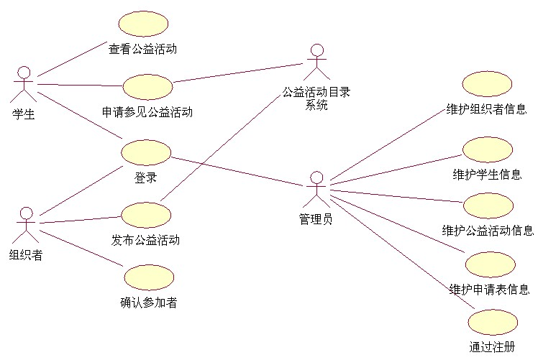

2.系统用例规约

2.1用户申请参加公益活动用例规约
- 简要说明
本用例允许已登录的用户申请参与相应的公益活动。系统页面上显示了当前正在进行的公益活动，进入活动详情页面。用户点击页面上的“申请”按钮进入活动申请页面，然后根据要求填写活动申请表进行申请。

- 事件流
2.1 基本事件流：
用例开始于用户已登录，且已点击进入公益活动的详情页。
  - 在活动详情页底部会有两个选项，供用户选择（申请参加或返回）
  - 用户选择相应选项后，会触发以下两个子事件流：
如果选择的是“申请参加”,活动申请子事件流将会被执行
如果选择的是“返回”，返回主页子事件流将会被执行
2.1.1活动申请
- 用户填写申请表的相关信息。
- 执行提交申请子事件流。
    - 返回主页
页面直接跳转到主页面
2.1.3 提交申请
前端将申请用户的id和活动id等与活动申请表一起打包发送到后端。后端系统检查申请用户是否满足已登录，有提交申请表等条件，若成功满足，则根据从前端得到的用户id，从数据库中获取用户信息，例如用户名，邮箱等，与从前端得到的活动申请表一起存入数据库中相应活动的数据项下，然后给前端发回成功信息，前端页面跳转到主页面；否则，给前端返回错误信息。
2.2 备选事件流
2.2.1 申请表提交不成功
如果用户的活动申请表，在提交申请时间流中出现错误，则当前页面回到申请提交页面，并提示错误信息
2.2.2 取消申请
执行返回主页事件流
- 特殊需求
无
- 前置条件
用户必须已登录系统
- 后置条件
如果参加活动申请成功，用户的申请就会被创建，在活动组织方的管理页面将会出现用户的活动申请
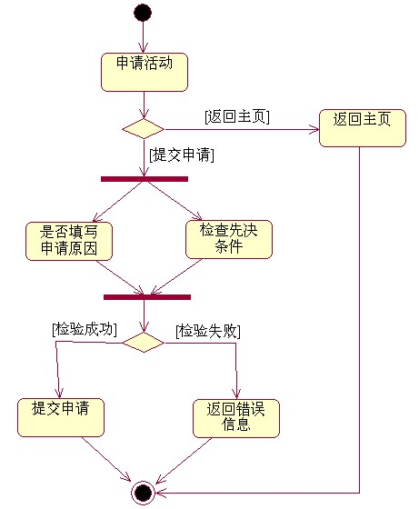
Figure 1 用户申请参加公益活动用例的活动图

2.2 发布公益活动用例的用例规约
- 简要说明
本用例允许组织者发布公益活动相关信息。在社团组织者有公益活动时，可以添加公益活动，并始终保留有删除公益活动，修改公益活动相关信息的所有权。发布的公益活动将交由管理员审核，通过审核后将展示在公益活动目录系统中。
2. 事件流
2.1 基本事件流
用例开始于组织者发布公益活动，或修改已发布的公益活动
- 系统要求组织者指出要执行的操作（发布，修改或者删除公益活动）
- 一旦组织者提供了所需要的信息，以下的一条子事件流将被执行
如果选择的是“发布公益活动”，发布公益活动子事件流将被执行
如果选择的是“修改公益活动”，修改公益活动子事件流将被执行
如果选择的是“删除公益活动”，删除公益活动子事件流将被执行
2.1.1 发布公益活动
- 系统将申请发布公益活动表单显示给组织者
- 组织者按照要求填写表单
- 一旦组织者决定了发布情况，系统将为他显示要发布的公益活动的基本信息
- 组织者提交表单，执行提交申请发布公益活动子事件流
2.1.2 修改公益活动
- 系统得到并显示组织者当前已发布过的公益活动列表
- 组织者选择要修改的公益活动
- 组织者在系统返回过来的对应公益活动的信息页面中做出需要的修改，诸如时间，人数等等
- 一旦组织者决定了修改情况，系统更新新的活动信息
2.1.3 删除公益活动
- 系统得到并显示组织者当前已发布过的公益活动列表
- 组织者选择要删除的公益活动
- 系统提示组织者是否确认删除该活动
- 组织者确认删除
- 系统删除该公益活动
2.1.4 提交申请发布公益活动
系统将该公益活动申请发送到管理员待处理申请队列中，并将其标记为“已申请”。系统保存公益活动列表
2.2 备选事件流
2.2.1 保存公益活动
在任何时候，组织者都可以选择保存公益活动而不是提交它。如果这样，提交申请公益活动的步骤将被以下步骤所取代：
公益活动在列表中的标识不是“已申请”而是“已编辑”，系统保存公益活动
2.2.2 删除被取消
如果在删除公益活动子事件流中，组织者决定不删除公益活动，本用例重新开始
3. 特殊需求
无。
4. 前置条件
本用例开始前组织者必须已经登录进系统
5. 后置条件
如果用例成功，组织者发布的公益活动被发布，修改，删除，否则系统状态不变。
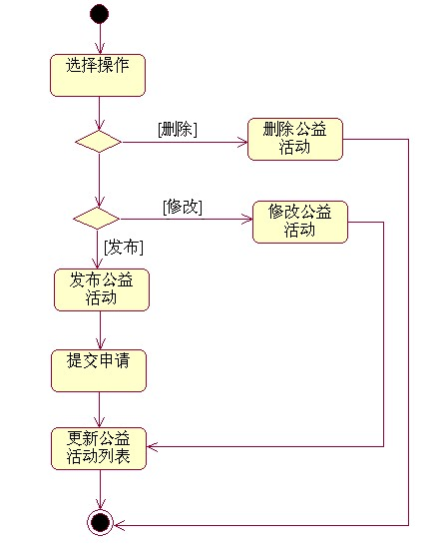
Figure 2 发布公益活动用例的活动图

2.3 确认参加者用例规约
- 简要说明
本用例允许组织者通过两种模式筛选参加者，分别是随机筛选和面试筛选，并最终确定名单和公布名单。
- 事件流
2.1基本事件流
用例开始于组织者选择某种模式筛选已参加的用户
- 系统要求组织者选择随机筛选还是面试筛选
- 一旦组织者选定了模式，以下的一条子事件流将被执行
选择了随即筛选，随机筛选子事件流将被执行
选择了面试筛选，面试筛选子事件流将被执行
2.1.1随机筛洗事件流
1）系统要求组织者输入需要的最终人数
2） 系统判断已申请的人数是否大于需要的人数，如果大于的话随机筛选出符合要求的人数。否则的话保持原样。
2.1.2面试筛选事件流
1）系统要求组织者填写必要的信息，包括面试时间，面试地点，注意事项等
2）系统将面试信息推送给用户。
3）面试之后组织者人工选择最后的人数。
2.2备选事件流
2.2.1公布名单事件流
1）系统获取最终确定的名单
2）在公益活动的主页公布
3）通知申请者已被选择
- 特殊需求
无
- 前置条件
存在一个以上申请者

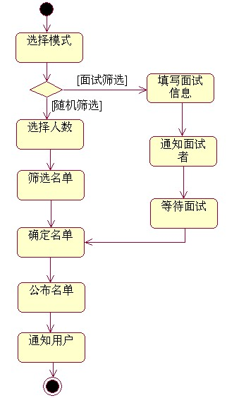

- 后置条件
用例成功后，确定最后参加该活动的用户名单

2.4 学生查看公益活动用例规约
- 简要说明
本用例提供给用户查看已经发布的公益活动，了解公益活动的详细信息，其中包括活动发布者，活动内容，限制人数，公益时长，申请开始和结束时间，活动开始和结束时间，图片，备注和创建时间。用户可以通过浏览首页或者直接搜索查看公益活动。
- 特殊需求
无
- 前置条件
用户确定需要查看的活动名
- 后置条件
活动的详细介绍

用户登录用例规约
- 简要说明
本用例用于用户登录系统，登陆之前需要填写自己用户名和密码，系统会自动地区分用户的身份，进入相应的页面
- 特殊需求
无
- 前置条件
用户已经注册
- 后置条件
进入相应的页面，主要用学生页面，组织者页面，管理者页面

2.6 组织者筛选申请者用例规约
- 简要说明
本用例用于组织者筛选学生已经提交的申请，组织者只能筛选自己发布的活动的申请，系统会自动的为组织者维护三个队列，等待队列，通过队列和拒绝队列。用户提交的申请将会在等待队列中出现，组织者通过审核用户的申请，可以选择通过还是拒绝，处理之后进入相应的队列。
- 特殊需求
无
- 前置条件
已存在用户申请
- 后置条件
审核通过或拒绝

2.7 管理员维护组织者信息用例规约
- 简要说明
本用例用于管理员编辑和管理组织者，组织者注册之后，系统会自动的添加到等待通过列表，只有通过管理员审核并通过之后，才能登陆系统。管理员也可以对已存在的组织者进行管理，可以编辑组织者信息，拉黑组织者。
- 特殊需求
无
- 前置条件
用新的组织者注册或者已存在组织者
- 后置条件
组织者通过审核

管理员维护学生信息用例规约
- 简要说明
本用例用于管理员编辑和管理学生用户。管理员可以对已存在的学生用户进行管理，可以编辑用户的个人信息，拉黑学生用户。
- 特殊需求
无
- 前置条件
已存在学生用户
- 后置条件
学生个人信息和状态改变

管理员维护公益活动信息用例规约
- 简要说明
本用例用于管理员编辑和管理公益活动。管理员可以对已存在的公益活动进行管理，可以编辑公益活动的具体信息，查看该活动的申请以及删除公益活动。
- 特殊需求
无
- 前置条件
已存在公益活动
- 后置条件
公益活动信息和状态被修改

管理员维护申请表信息用例规约
- 简要说明
本用例用于管理员编辑和管理申请表。管理员可以对已存在的申请表进行管理，可以编辑申请表的具体信息以及删除申请表。
- 特殊需求
无
- 前置条件
已存在申请表
- 后置条件
申请表信息和状态被修改

四.非功能性需求

1.兼容性
该管理系统支持firefox，chromn，IE9以上等常用浏览器，出于开发方便考虑，放弃了对IE8以下的兼容

2.可靠性
提供7×24小时不间断服务，保证登录，查看，发布/删除公益活动，参加公益活动等的正确性和可靠性

3.性能
系统支持800个在线用户；
组织者进行发布/修改/删除公益活动时，系统响应时间应小于10秒；
学生进行查询公益活动时，系统响应时间应小于50秒；
采用系统随机筛选申请者时，系统响应时间小于2分钟。

4.易用性
系统充分考虑了经常使用的功能和较少使用的功能在屏幕上的分布，为常用命令使用标准位置，充分设计和利用导航栏的功能。

5.安全性
系统具有学生，组织者和管理员三种角色，各角色具有不同的操作权限，角色只能在各自允许的权限范围内使用功能
本系统设计合理严谨，能阻挡大多数常见的网络攻击，诸如SQL injection, cross-site scripting, cross-site request forgery 和 click jacking等。

6.可支持性
无

